
PAUTA ACTIVIDADES: RESOLVER PROBLEMAS ASOCIADOS A PROPORCIONALDAD DIRECTA E INVERSA

Ejercicio 1) Proporcionalidad directa en tablas
- Calcula la constante de la proporcionalidad directa y completa la tabla.
A B C
x | 1,5 | 4,5 | 9 |  | x | 0,8 | 3 | 2,5 |  | x | 12 | 6 | 1,6
y | 6 | 18 | 36 |  | y | 2,4 | 9 | 7,5 |  | y | 3 | 1,5 | 0,4

constante: constante: constante:

- Identifica en las tablas el par de números que no pertenece a la proporcionalidad directa.
Marca el par incorrecto y pon el par correcto en el recuadro abajo.
A B C
x | 2 | 3 | 4 |  | x | 1,5 | 2,5 | 3,5 |  | x | 10 | 18 | 3,0
y | 9 | 13,5 | 20 |  | y | 4,5 | 5 | 7,0 |  | y | 2 | 4 | 0,6

par corregido: par corregido: par corregido:

c) Elabora tres tablas de proporcionalidad directa con las siguientes constantes.

x | 3 | 4 | 6 |  | x | 2 | 4 | 6 |  | x | 4 | 6 | 8
y | 15 | 20 | 30 |  | y | 3 | 6 | 9 |  | y | 10 | 15 | 20

constante: constante: constante:

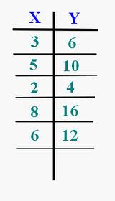

4
3

4
18
1,5
3
20
4

5
1,5
2,5

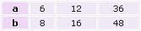
Ejercicio 2) Proporcionalidad inversa en tablas
- Calcula la constante de la proporcionalidad inversa y completa la tabla.

x | 8 | 2 | 6 |  | x | 2 | 10 | 4 |  | x | 5 | 8 | 0,5 |  | x | 24 | 6 | 2
y | 3 | 12 | 4 |  | y | 6 | 1,2 | 3 |  | y | 4 | 2,5 | 40 |  | y | 3 | 12 | 36

constante: constante: constante: constante:

- El área de un rectángulo mide 60cm². Halla 12 posibilidades para el largo y el ancho del rectángulo y pon las medidas en la siguiente tabla. Los números deben ser números enteros.

largo | 1 | 2 | 3 | 4 | 5 | 6 | 10 | 12 | 15 | 20 | 30 | 60
ancho | 60 | 30 | 20 | 15 | 12 | 10 | 60 | 5 | 4 | 3 | 2 | 1

- Elabora dos tablas de proporcionalidad inversa donde la constante en la tabla A sea 36 y en la tabla B sea 120.

x | 36 | 18 | 12 | 9 |  | x | 60 | 40 | 30 | 20 | 12
y | 1 | 2 | 3 | 4 |  | y | 2 | 3 | 4 | 6 | 10
A B

24
12
20
72

Ejercicio 3) Proporcionalidad directa e inversa en gráficos
De los cuatro gráficos que aparecen en el sistema cartesiano de coordenadas hay un gráfico que representa una proporcionalidad directa y uno que representa una proporcionalidad inversa.

a) Identifica el gráfico de la proporcionalidad directa y de la proporcionalidad inversa. Razona tu decisión con las palabras clave.

El gráfico 2 pertenece a una proporcionalidad directa. Los puntos de los pares

(x|y) pertenecen a una recta que pasa por el origen del sistema de coordenadas.

El gráfico 3 pertenece a una proporcionalidad inversa. Los puntos de los pares

(x | y) pertenecen a una hipérbola.

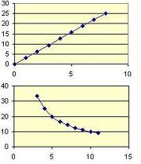

recta
hipérbola
origen
pasar por
puntos
pares (x|y)

100
b) Calcula la constante de proporcionalidad inversa.

Ejercicio 4) Confeccionar gráficos de proporcionalidades

Se quiere envasar 600 litros de una sustancia química en recipientes. Hay recipientes de 10, 15, 20, 25, 30, 40 y 50 litros. Se quiere envasar el total en un solo tipo de recipientes.

- Completa la tabla con el volumen del recipiente y la cantidad de los recipientes necesarios.

- Confecciona e interpreta el gráfico que corresponde a la dependencia entre el volumen de los recipientes y la cantidad de los recipientes necesarios. Elige los números en el eje vertical. Atribuye la variable x al volumen de los recipientes.

volumen | 10 | 15 | 20 | 25 | 30 | 40 | 50
cantidad | 60 | 40 | 30 | 24 | 20 | 15 | 12
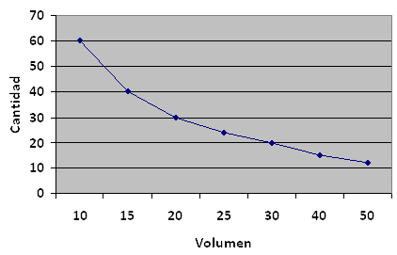
Interpretación del gráfico:

El gráfico muestra que la cantidad de los recipientes disminuye si aumenta su volumen. El gráfico es una hipérbola que significa, que la dependencia entre el volumen y la cantidad de recipientes corresponden a una proporcionalidad inversa.
Elaborado por: Hans-Dieter Sacher
Modificado por: Ministerio de Educación de Chile

